Памятка для родителей «ВИЧ и СПИД»

ВИЧ – (вирус иммунодефицита человека) – это вирус, который поражает иммунную систему. Людей живущих с ВИЧ, называют ВИЧ-инфицированными или ВИЧ – положительными. Люди, зараженные ВИЧ, долгое время чувствуют себя здоровыми и могут даже не подозревать о том, что они заражены. Подтвердить заражение ВИЧ могут только специальные анализы крови.
СПИД – (синдром приобретенного иммунодефицита) – комплекс заболеваний, возникающий у ВИЧ – положительного человека на фоне ослабленного иммунитета.

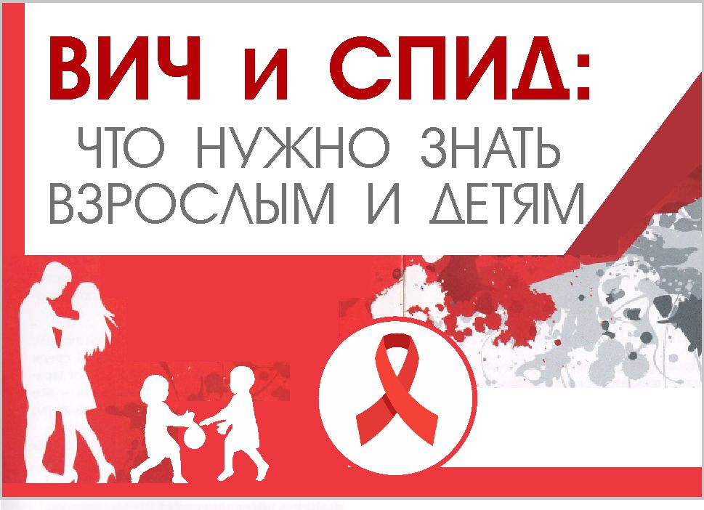
Многие думают, что ВИЧ и СПИД – это одно и тоже. Но на самом деле это не так. Эпидемия не стоит на месте, но и наука тоже движется вперед. И только знания могут остановить распространение ВИЧ.
Диагноз СПИДа обычно ставят спустя несколько лет после заражения, когда у человека развивается одно или несколько очень серьезных заболеваний.

Как передается ВИЧ?

- Через незащищенный половой акт (без презерватива);
- При внутреннем потреблении наркотиков (совместное использование шприцов, игл и другого инъекционного оборудования), кроме того вирус может находится в наркотиках;
- При использовании нестерильного инструмента при нанесении татуировок и пирсинга;
- При использовании чужих бритвенных принадлежностей, зубных щеток с остатками;
- От ВИЧ-инфицированной матери ребенку – во время беременности, родов и при кормлении грудью.

ВИЧ не передается:

- При рукопожатии и объятиях;
- Через пот или слезы;
- При кашле и чихании;
- При использовании общей посуды и белья;
- При совместных занятиях спортом;
- В общественном транспорте;
- Через животного или при укусах насекомых;
- При поцелуях (через слюну).

Вирус иммунодефицита – очень неустойчив, он живет только в организме человека и быстро погибает во внешней среде. Поэтому невозможно заразится ВИЧ в бассейне, при занятиях спортом, а также укус насекомого или общение с животными. Важно знать и помнить о том, что слюна, пот, слезы, и прочие биологические жидкости ВИЧ -положительного (кроме крови, спермы, влагалищного секрета, грудного молока) не представляют опасности. Вирус может там находится, но в очень незначительном количестве.

Методы предупреждения ВИЧ:

- Сохранение верности одному половому партнеру и отказ от случайных половых связей;
- Использование презервативов при каждом половом акте;
- Отказ от употребления наркотиков;
- Посещение только имеющих лицензию медицинских работников, косметолога, тату-мастера.

Как можно обнаружить ВИЧ?

На сегодняшний день самым распространенным способом узнать, инфицирован ли человек ВИЧ, является тест на наличие антител к вирусу иммунодефицита.

Антитела – это специальные белки, которые вырабатываются в организме в ответ на проникновение вируса. Положительный результат теста означает, что у человека обнаружены антитела к ВИЧ. Это дает основание полагать, что человек ВИЧ-инфицирован. Отрицательный результат теста означает, что антитела к ВИЧ не обнаружены.

Тест также может дать отрицательный результат, если:

- Человек не инфицирован ВИЧ;
- Человек инфицирован ВИЧ, но организм еще не выработал достаточное количество антител к вирусу (так называемой «период окна»).

Что такое «период окна»?

Организму требуется от 2 недель до 3 месяцев, чтобы выработать антитела в количестве, достаточном для их обнаружения тест-системой. Этот отрезок времени получил названием «период окна» тестирование в этот период может дать отрицательный результат, поэтому через 3-6 месяцев следует повторить анализ. В «период окна» кровь, сперма, вагинальные выделения и грудное молоко инфицированного человека уже содержат достаточное количество вируса для заражения других людей.

Красная ленточка
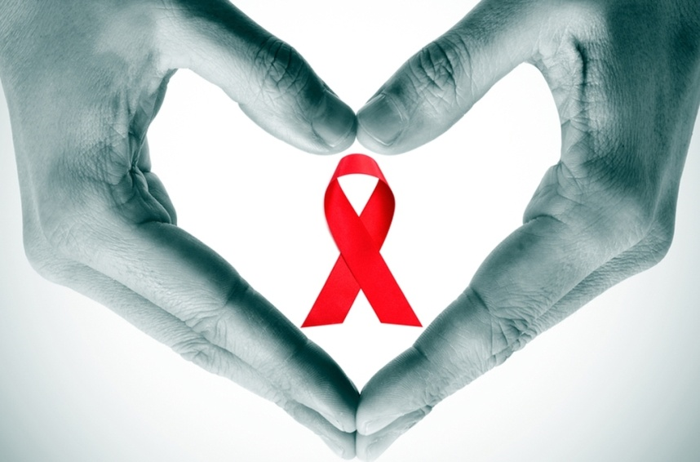

Красная ленточка – это символ борьбы со СПИДом. Прикрепляя её к одежде, вы показываете окружающим, что солидарны с ВИЧ-инфицированными людьми и чтите память тех, кто стал жертвой СПИДа.

